**МИНИCTEPCTBO НАУКИ И ВЫСШЕГО ОБРАЗОВАНИЯ РОССИЙСКОЙ ФЕДЕРАЦИИ**

**Федеральное государственное автономное образовательное учреждение высшего образования**

**«Северо-Кавказский федеральный университет» Кафедра инфокоммуникаций**

**Отчет по лабораторной работе №2**

**по дисциплине «Проектирование человеко-машинного интерфейса»**

|  |
| --- |
| Выполнил студент группы ПИЖ-б-о-20-1 |
| Ваньянц И.М. « » 20 г. |
| Подпись студента |
| Работа защищена « » _20 г. |
| Проверил Мельников С.В.  (подпись) |

Ставрополь 2022

**ХОД РАБОТЫ**

Задание 1. Макет

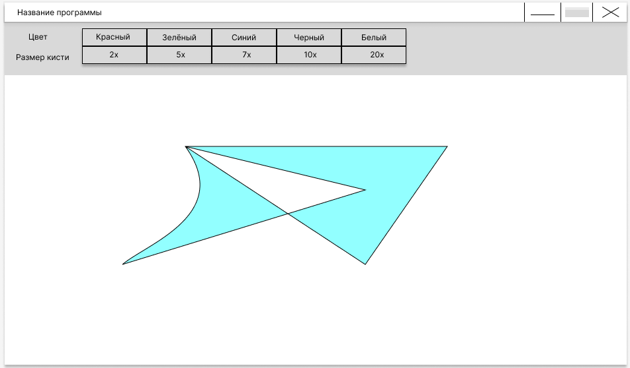

Рисунок 1 – Макет пробной версии

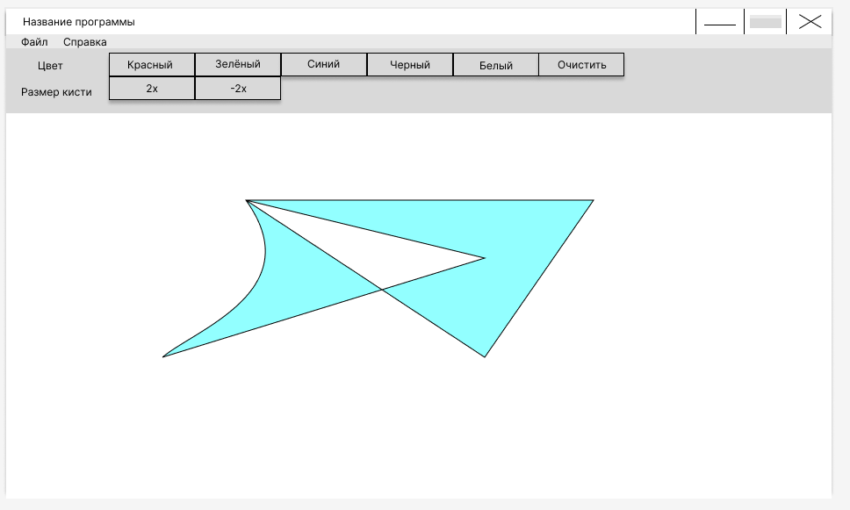

Рисунок 2 – Макет финальной версии

Задание 2. Программа

Код пробной версии программы:

# -*- coding: utf-8 -*-  
from tkinter import *  
from tkinter.messagebox import *  
  
  
class Paint(Frame):  
 def __init__(self, parent):  
 Frame.__init__(self, parent)  
 self.parent = parent  
 # Параметры кисти по умолчанию  
 self.brush_size = 10  
 self.brush_color = "red"  
 self.color = "red"  
 # Компоненты UI  
 self.setUI()  
  
 # Метод рисования на холсте  
  
 def draw(self, event):  
 self.canv.create_oval(event.x - self.brush_size,  
 event.y - self.brush_size,  
 event.x + self.brush_size,  
 event.y + self.brush_size,  
 fill=self.color, outline=self.color)  
  
 # Изменение цвета кисти  
  
 def set_color(self, new_color):  
 self.color = new_color  
  
 # Изменение размера кисти  
  
 def set_brush_size(self, new_size):  
 self.brush_size = new_size  
  
 def setUI(self):  
 # Название окна  
 self.parent.title("Painter")  
 # Активные элементы на родительском окне  
 self.pack(fill=BOTH, expand=1)  
  
 self.columnconfigure(6, weight=1)  
 self.rowconfigure(2, weight=1)  
  
 # Холст с белым фоном  
 self.canv = Canvas(self, bg="white")  
  
   
 # Канвас  
  
 self.canv.grid(row=2, column=0, columnspan=7, padx=5, pady=5, sticky=E + W + S + N)  
  
 # Реакция холста на нажатие левой кнопки мыши  
 self.canv.bind("<B1-Motion>", self.draw)  
  
 # Метка для кнопок изменения цвета кисти  
 color_lab = Label(self, text="Цвет: ")  
  
 # Метка в первый ряд и первую колонку,  
 # горизонтальный отступ в 6 пикселей  
 color_lab.grid(row=0, column=0, padx=6)  
  
 # Кнопки размеров   
 red_btn = Button(self, text="Красный", width=10, command=lambda: self.set_color("red"))  
 red_btn.grid(row=0, column=1)

green_btn = Button(self, text="Зеленый", width=10, command=lambda: self.set_color("green"))  
 green_btn.grid(row=0, column=2)  
  
 blue_btn = Button(self, text="Синий", width=10, command=lambda: self.set_color("blue"))  
 blue_btn.grid(row=0, column=3)  
  
 black_btn = Button(self, text="черный", width=10, command=lambda: self.set_color("black"))  
 black_btn.grid(row=0, column=4)  
  
 white_btn = Button(self, text="Белый", width=10, command=lambda: self.set_color("white"))  
 white_btn.grid(row=0, column=5)  
  
 # Кнопки изменения размера кисти  
 size_lab = Label(self, text="Размер кисти: ")  
 size_lab.grid(row=1, column=0, padx=5)  
 one_btn = Button(self, text="2x", width=10, command=lambda: self.set_brush_size(2))  
 one_btn.grid(row=1, column=1)  
  
 two_btn = Button(self, text="5x", width=10, command=lambda: self.set_brush_size(5))  
 two_btn.grid(row=1, column=2)  
  
 five_btn = Button(self, text="7x", width=10, command=lambda: self.set_brush_size(7))  
 five_btn.grid(row=1, column=3)  
  
 seven_btn = Button(self, text="10x", width=10, command=lambda: self.set_brush_size(10))  
 seven_btn.grid(row=1, column=4)  
  
 ten_btn = Button(self, text="20x", width=10, command=lambda: self.set_brush_size(20))  
 ten_btn.grid(row=1, column=5)  
  
  
  
  
  
# функция для создания главного окна  
def main():  
 global root  
 root = Tk()  
 root.geometry("800x600+300+300")  
 app = Paint(root)  
 m = Menu(root)  
 root.config(menu=m)  
  
   
 root.mainloop()  
  
  
if __name__ == "__main__":  
 main()

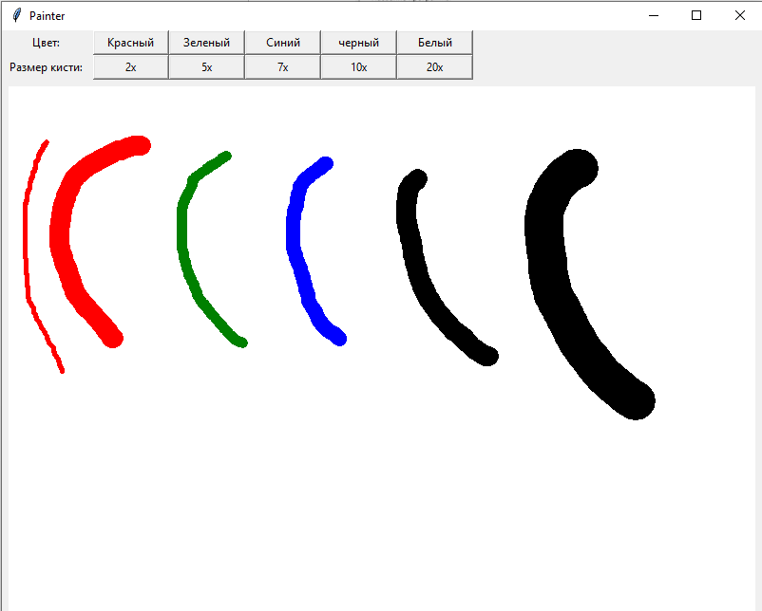

Рисунок 3 – Работа пробной версии

Код финальной версии программы:  
# -*- coding: utf-8 -*-  
from tkinter import *  
from tkinter.messagebox import *  
  
  
  
class Paint(Frame):  
 def __init__(self, parent):  
 Frame.__init__(self, parent)  
 self.parent = parent  
 # Параметры кисти по умолчанию  
 self.brush_size = 10  
 self.brush_color = "red"  
 self.color = "red"  
 # Компоненты UI  
 self.setUI()  
  
 # Метод рисования на холсте  
  
 def draw(self, event):  
 self.canv.create_oval(event.x - self.brush_size,  
 event.y - self.brush_size,  
 event.x + self.brush_size,  
 event.y + self.brush_size,  
 fill=self.color, outline=self.color)  
  
 # Изменение цвета кисти  
  
 def set_color(self, new_color):  
 self.color = new_color  
  
  
 # Изменение размера кисти  
  
 def set_brush_size_plus(self, brush_size):  
 self.brush_size = self.brush_size*2  
  
 def set_brush_size_minus(self, brush_size):  
 self.brush_size = self.brush_size/2  
  
 def setUI(self):  
 # Название окна  
 self.parent.title("Painter")  
 # Активные элементы на родительском окне  
 self.pack(fill=BOTH, expand=1)  
  
 self.columnconfigure(6, weight=1)  
 self.rowconfigure(2, weight=1)  
  
 # Холст с белым фоном  
 self.canv = Canvas(self, bg="white")  
  
   
 self.canv.grid(row=2, column=0, columnspan=7, padx=5, pady=5, sticky=E + W + S + N)  
  
 # Реакция холста на нажатие левой кнопки мыши  
 self.canv.bind("<B1-Motion>", self.draw)  
  
 # Кнопки изменения цвета кисти  
 color_lab = Label(self, text="Цвет: ")  
  
 # Первый ряд и первая колонка,  
 # горизонтальный отступ в 6 пикселей  
 color_lab.grid(row=0, column=0, padx=6)  
  
 # Кнопки цвета

red_btn = Button(self, text="Красный", width=10, command=lambda: self.set_color("red"))  
 red_btn.grid(row=0, column=1)  
  
 green_btn = Button(self, text="Зеленый", width=10, command=lambda: self.set_color("green"))  
 green_btn.grid(row=0, column=2)  
  
 blue_btn = Button(self, text="Синий", width=10, command=lambda: self.set_color("blue"))  
 blue_btn.grid(row=0, column=3)  
  
 black_btn = Button(self, text="черный", width=10, command=lambda: self.set_color("black"))  
 black_btn.grid(row=0, column=4)  
  
 white_btn = Button(self, text="Белый", width=10, command=lambda: self.set_color("white"))  
 white_btn.grid(row=0, column=5)  
  
 # Кнопки размера кисти  
 size_lab = Label(self, text="Размер кисти: ")  
 size_lab.grid(row=1, column=0, padx=5)  
  
 one_btn = Button(self, text="2x", width=10, command=lambda: self.set_brush_size_plus(self.brush_size))  
 one_btn.grid(row=1, column=1)  
  
 two_btn = Button(self, text="-2x", width=10, command=lambda: self.set_brush_size_minus(self.brush_size))  
 two_btn.grid(row=1, column=2)  
  
 clear_btn = Button(self, text="Очистить", width=10, command=lambda: self.canv.delete("all"))  
 clear_btn.grid(row=0, column=6, sticky=W)  
  
  
# выход из программы  
def close_win():  
 if askyesno("Выход", "Вы уверены?"):  
 root.destroy()  
  
  
# вывод справки  
def about():  
 showinfo("Demo Paint", "Выполнил Ваньянц Илья Михайлович, ПИЖ-Б-О-20-1")  
  
  
# Главное окно  
def main():  
 global root  
 root = Tk()  
 root.geometry("800x600+300+300")  
 app = Paint(root)  
 m = Menu(root)  
 root.config(menu=m)  
  
 fm = Menu(m)  
 m.add_cascade(label="Файл", menu=fm)  
 fm.add_command(label="Выход", command=close_win)  
  
 hm = Menu(m)  
 m.add_cascade(label="Справка", menu=hm)  
 hm.add_command(label="О программе", command=about)  
 root.mainloop()  
  
  
if __name__ == "__main__":  
 main()

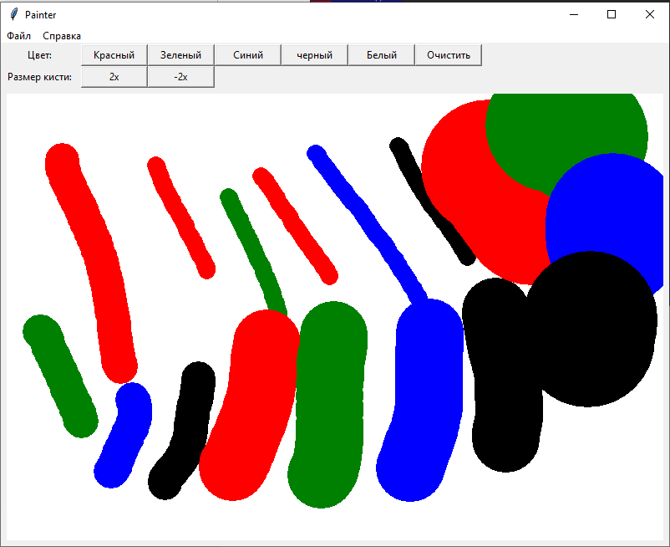

Рисунок 4 – Работа программы